***自動串接材質節點工具說明書***

1. 首先，請將 [AutoTextureConnectToMaterial]資料夾，將該資料夾複製到您專案的[Content]資料夾底下。**此時該工具還未能使用，需開啟相關功能。**

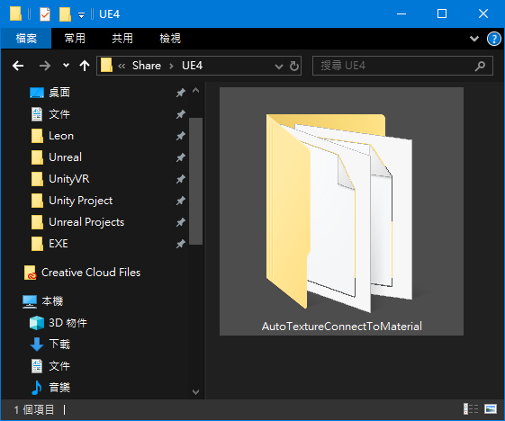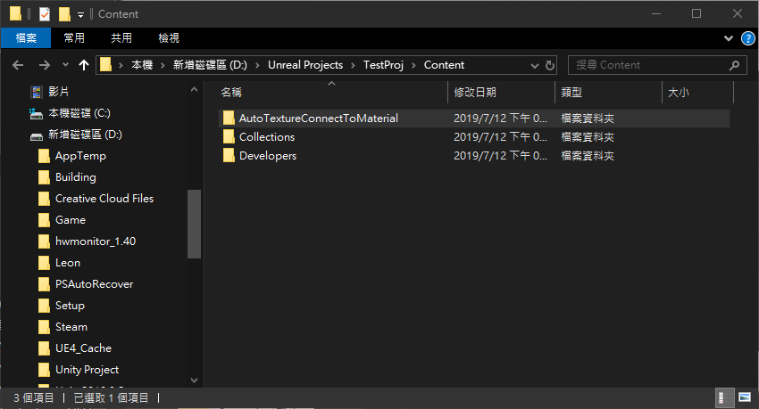

1. 下一步，一樣到編輯器上方的Edit->Plugins開啟視窗，選擇左邊標籤欄位中的Scripting，將右邊其中一個選項Editor Scripting Utilities打勾，即可完成第二步驟，**這時候自動串接材質的工具即可正常使用。**

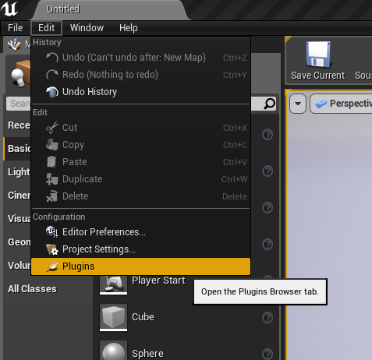

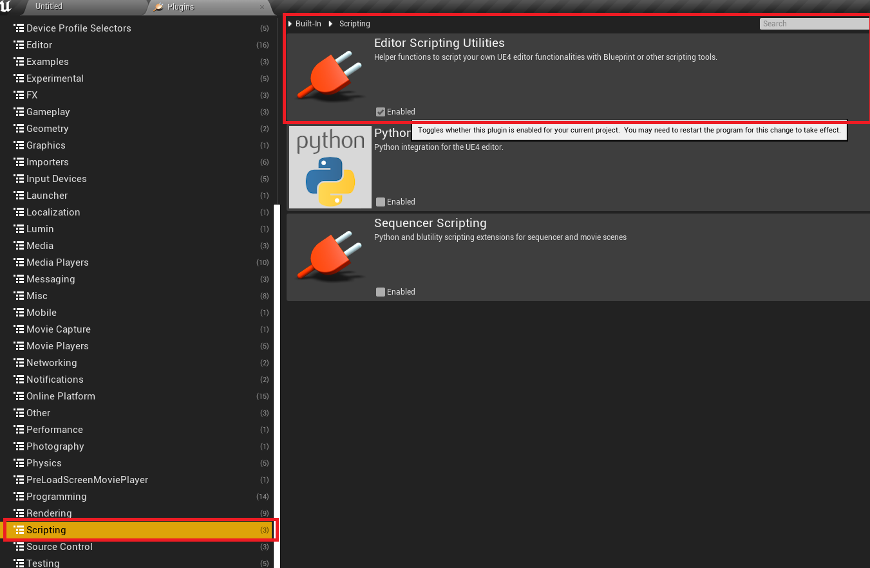

1. 回到編輯器主視窗，尋找Content Browser視窗，點選剛剛複製進來的[AutoTextureConnectToMaterial]資料夾，底下有個AutoConnectToMaterial的檔案，點兩下開啟它會出現新的名為”AutoConnectToMaterial”的視窗。

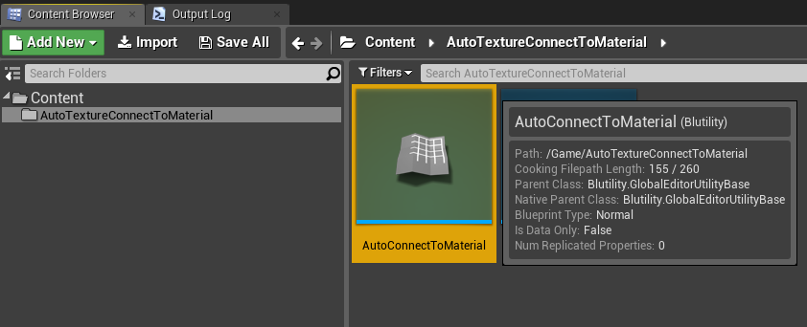

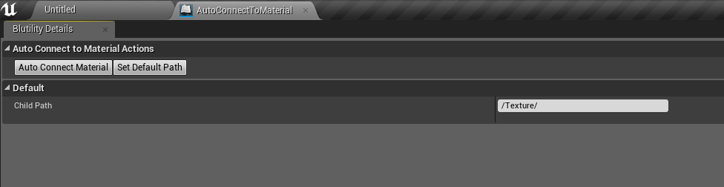

1. 這時候回到Content Browser視窗，將你的模型與貼圖放置在同一個資料夾(如圖所示)，貼圖檔案請放在[Texture]資料夾底下(如果沒有Texture資料夾，請自行建立)。

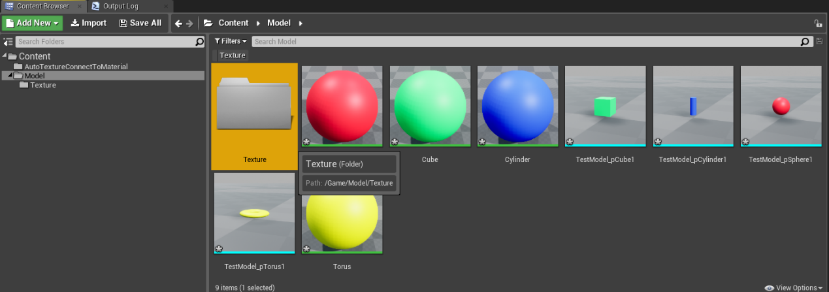

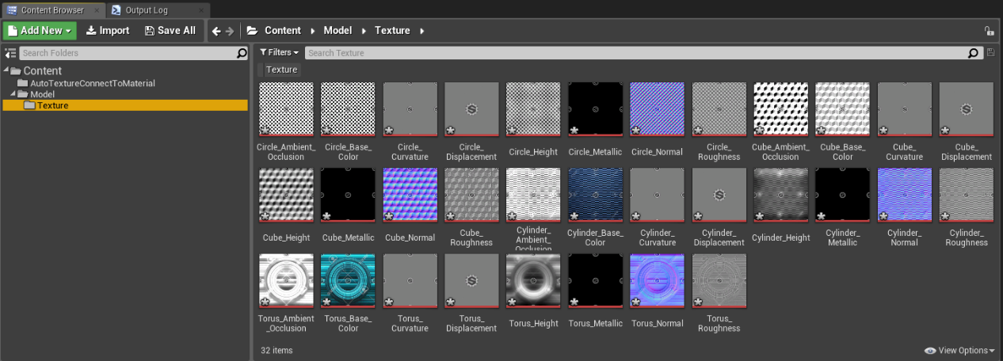

1. 緊接著，點選你要連結的材質球(可以複選)，然後回到AutoConnectToMaterial視窗，按下Auto Connect Material按鈕，會冒出”Updating Texture Streaming Data”的視窗，代表材質正在運行自動串接的進度。

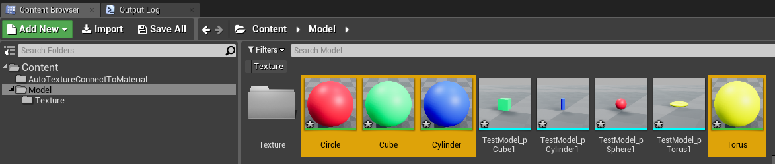

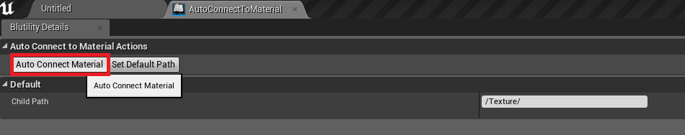

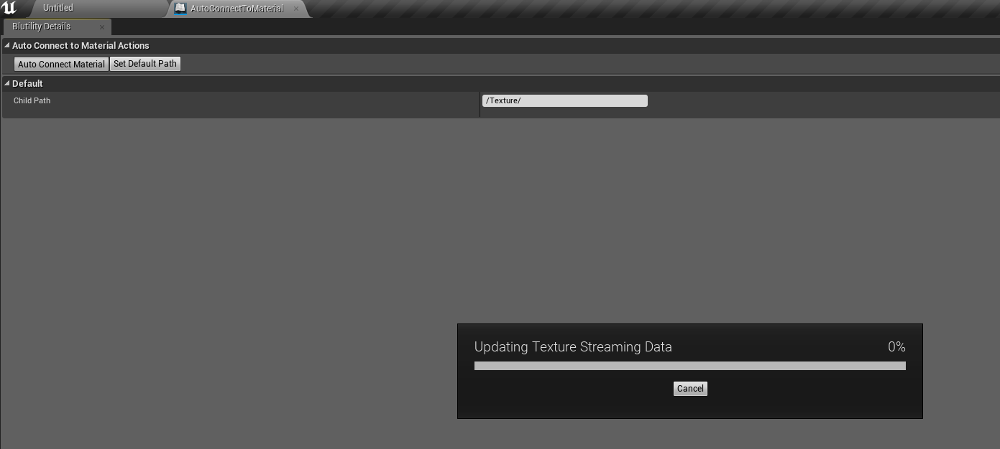

1. 當進度跑完之後，可以開啟被串接的材質球，是否每張貼圖都正常的連接到正確的節點位置，都沒問題，任務結束。如果有出現不正確的連接結果，請打家齊專線” 0937-632-194”，謝謝。

